**诗学革新领袖、国民桂冠诗人**

**西蒙·阿米蒂奇（Simon Armitage）**

**作者介绍：**

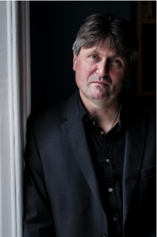**西蒙·阿米蒂奇（Simon Armitage）**出生于西约克郡，现任利兹大学诗歌教授。他获奖无数，已出版二十多部诗集，为电视和广播节目创作了大量内容，并著有两部小说及三部畅销非虚构作品。他的戏剧作品包括2014年在莎士比亚环球剧院上演的《特洛伊的最后时日》（*The Last Days of Troy*）。2015年至2019年，他担任牛津大学诗歌教授。2018年，他被授予女王诗歌金奖（Queen’s Gold Medal for Poetry）。他现任桂冠诗人（Poet Laureate）。

**作品列表：**

1. **《春花》**

* **BLOSSOMISE**

1. **《猫头鹰与夜莺》**

* **THE OWL AND THE NIGHTINGALE**

1. **《诗的脊梁：牛津讲稿中的垂直美学》**

* **A VERTICAL ART: OXFORD LECTURES**

1. **《纸飞机》**

* **PAPER AEROPLANES**

1. **《无人陪伴》**

* **THE UNACCOMPANIED**

1. **《珍珠》**

* **PEARL**

1. **《奥德赛：失踪的被认定死亡者》**

* **THE ODYSSEY: MISSING PRESUMED DEAD**

1. **《高文爵士与绿衣骑士》**

* **SIR GAWAIN AND THE GREEN KNIGHT**

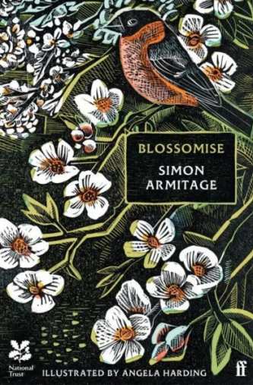**\*\*\*\*\*\*\*\*\*\*\*\*\*\*\*\*\*\*\*\*\*\*\*\***

**中文书名：《春花》**

**英文书名：BLOSSOMISE**

**作 者：Simon Armitage**

**出 版 社：Faber & Faber**

**代理公司：PFD/ANA/Jessica**

**页 数：63页**

**出版时间：2024年3月**

**代理地区：中国大陆、台湾**

**审读资料：电子稿**

**类 型：诗歌**

**Sold 18.5K copies in the UK**

**内容简介：**

** A Top Ten Sunday Times Bestseller **

**桂冠诗人西蒙·阿米蒂奇（Simon Armitage）为这一永恒的诗歌主题带来了崭新的视角与活力。**

《春花》既庆贺春日花朵盛开带来的振奋，也承认其悄然衰败引发的忧郁。书中充盈着生动的想象力和灵动的语言，书中共有二十一首诗，既有秉承日本赏花节传统、意蕴绵延的俳句，又有融汇了民谣、赞美诗、歌曲、祷文和童谣风格的独立抒情诗篇。一辆福特Capri撞在樱桃树上，树屹立不动，依旧葱葱；摩天大楼与城市蚕食大地，小小树苗顽强倔强，于其中茁壮生长；年复一年，花落花开，生生不息，既是自然世界生机勃勃的象征，亦是脆弱气候的警世标记。

安吉拉·哈丁（Angela Harding）精美的插图与这些诗作交相辉映。

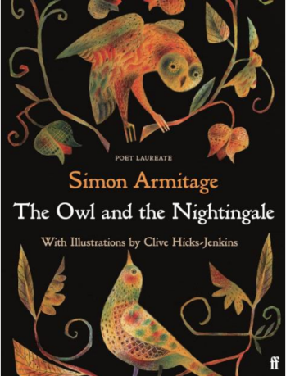**\*\*\*\*\*\*\*\*\*\*\*\*\*\*\*\*\*\*\*\*\*\*\*\***

**中文书名：《猫头鹰与夜莺》**

**英文书名：THE OWL AND THE NIGHTINGALE**

**作 者：Simon Armitage**

**出 版 社：Faber & Faber**

**代理公司：PFD/ANA/Jessica**

**页 数：100页**

**出版时间：2021年10月**

**代理地区：中国大陆、台湾**

**审读资料：电子稿**

**类 型：诗歌**

**版权已授：美国**

**内容简介：**

**入围德里克·沃尔科特诗歌奖**

在这本无比动人的译作中，阿米蒂奇用原作般犀利、精辟的言语传达了故事的活力与幽默。一位不知名的叙述者无意间听到两只同名鸟儿激烈的争执，整个过程妙趣横生，时而雄辩哲理，时而粗俗滑稽。它们的争论涉及身份认同、文化习惯、阶级区隔以及发声的权利，这些议题时至今仍能引发共鸣。

**媒体评价：**

“中世纪诗歌之所以能为当代读者品读，这位现任桂冠诗人功不可没……《猫头鹰与夜莺》（*The Owl and the Nightingale*）异乎寻常、独特非凡，魅力丝毫不亚于《高文爵士与绿衣骑士》（*Sir Gawain and the Green Knight*）……堪称目前最好的中世纪早期英语诗歌。”

——《展望》杂志（Prospect）

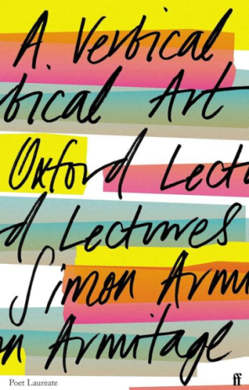**\*\*\*\*\*\*\*\*\*\*\*\*\*\*\*\*\*\*\*\*\*\*\*\***

**中文书名：《**诗的脊梁：牛津讲稿中的垂直美学**》**

**英文书名：A VERTICAL ART: OXFORD LECTURES**

**作 者：Simon Armitage**

**出 版 社：Faber & Faber**

**代理公司：PFD/ANA/Jessica**

**页 数：376页**

**出版时间：2021年5月**

**代理地区：中国大陆、台湾**

**审读资料：电子稿**

**类 型：文学研究**

**版权已授：美国**

**内容简介：**

桂冠诗人西蒙•阿米蒂奇（Simon Armitage）曾在牛津大学担任诗歌教授四年，任职期间备受赞誉，《**诗的脊梁**》收录了其任期内开展的视野开阔而充满活力的公共讲座。这些讲稿质疑了诗歌谱系中流于肤浅和晦涩的两个极端，但它们首先是个人随笔，源自一位专注的读者、一位写作实践者、一位毕生推崇诗歌的力量与潜能的倡导者，探讨了诗歌多变、争议迭出的定义。

**媒体评价：**

“阿米蒂奇将他接地气而常玩世不恭的举止，与其极为低调、独特且迷人的演讲风格融为一体，从不流于矫饰或自以为是。”

——《牛津文化评论》（*Oxford Culture Review*）

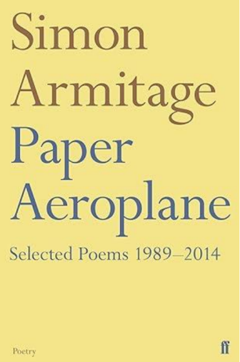**\*\*\*\*\*\*\*\*\*\*\*\*\*\*\*\*\*\*\*\*\*\*\*\***

**中文书名：《纸飞机》**

**英文书名：PAPER AEROPLANES**

**作 者：Simon Armitage**

**出 版 社：Faber & Faber**

**代理公司：PFD/ANA/Jessica**

**页 数：248页**

**出版时间：2019年2月**

**代理地区：中国大陆、台湾**

**审读资料：电子稿**

**类 型：诗歌**

**版权已授：西班牙**

**内容简介：**

1989年，西蒙·阿米蒂奇（Simon Armitage）在以其惊艳的处女作《变焦！》（*Zoom!*）闯入诗坛，读者们迎来了一位非凡新秀，他将在未来岁月里重塑当代诗歌的版图。如今，阿米蒂奇似乎已彻底成为英国最具独创性、最受尊敬、最有影响力的诗人之一。《纸飞机：1989-2014诗选》（*Paper Aeroplane: Poems 1989-2014*）中收录了他本人从其25年出版生涯中挑选出的作品，甄选自他所有获奖诗集，包括《孩子》（*Kid*）、《火柴书》（*Book of Matches*）、《全科家庭医生》（*The Universal Home Doctor*）、《观星》（*Seeing Stars*）和《无人陪伴者》（*The Unaccompanied*），以及他的中世纪翻译作品和诗剧。《纸飞机》是一次慷慨而激动人心的作品荟萃，来自当代诗歌最重要的人之一。

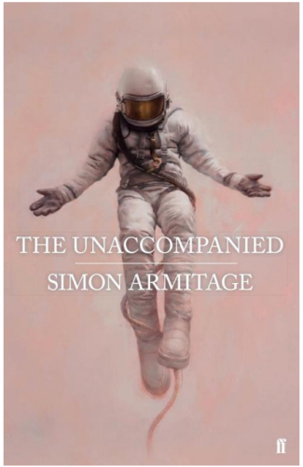**\*\*\*\*\*\*\*\*\*\*\*\*\*\*\*\*\*\*\*\*\*\*\*\***

**中文书名：《无人陪伴》**

**英文书名：THE UNACCOMPANIED**

**作 者：Simon Armitage**

**出 版 社：Faber & Faber**

**代理公司：PFD/ANA/Jessica**

**页 数：97页**

**出版时间：2017年2月**

**代理地区：中国大陆、台湾**

**审读资料：电子稿**

**类 型：诗歌**

**版权已授：美国**

**内容简介：**

《无人陪伴》描绘了一个位于边缘的世界，一个季节失调、坐标不稳的世界。在这里，奥德修斯（Odysseus）于打折超市的货架间穿梭，寻找方向；在这里，伯利恒之星升起在工业化的约克郡上空；在这里，处境艰难的社区拉响警报，无人理会，无人听清……为了寻找确定性，思绪沉溺于对成长经历和家庭的追忆，却跌入更多无法挽回的天地——这一切像往常一样，通过阿米蒂奇所擅长的清晰、细节描绘，以及其标志性的冷面幽默呈现。见解深刻、切中时弊、充满共鸣，《无人陪伴》是一篇大胆而崭新的宣言，承载着一份抱负，来自一位饱受世人敬仰的当代诗人。

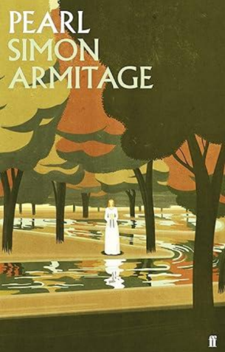**\*\*\*\*\*\*\*\*\*\*\*\*\*\*\*\*\*\*\*\*\*\*\*\***

**中文书名：《珍珠》**

**英文书名：PEARL**

**作 者：Simon Armitage**

**出 版 社：Faber & Faber**

**代理公司：PFD/ANA/Jessica**

**页 数：103页**

**出版时间：2016年5月**

**代理地区：中国大陆、台湾**

**审读资料：电子稿**

**类 型：诗歌**

**版权已授：美国**

**内容简介：**

**《高文爵士与绿衣骑士》英文译者、广受赞誉的诗人兼译者西蒙·阿米蒂奇推出全新译作：中世纪英语诗歌《珍珠》。**

《珍珠》讲述了一个令人着迷的寓言故事，故事中是一场充满悲伤与失落的爱情，叙述者由其消失的爱人珍珠（Pearl）引领，经历了一次但丁式穿越悲伤、通向救赎的旅程。《珍珠》与《高文爵士与绿衣骑士》被认为是同一位中世纪匿名作者所作，译本保留了原作的头韵体音乐性。在这位当代最杰出诗人的悉心关照下，《珍珠》迎来了鲜活而精妙的新生。

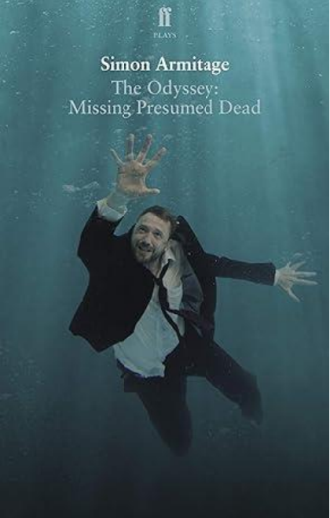**\*\*\*\*\*\*\*\*\*\*\*\*\*\*\*\*\*\*\*\*\*\*\*\***

**中文书名：《奥德赛：失踪的被宣告死亡者》**

**英文书名：THE ODYSSEY: MISSING PRESUMED DEAD**

**作 者：Simon Armitage**

**出 版 社：Faber & Faber**

**代理公司：PFD/ANA/Jessica**

**页 数：176页**

**出版时间：2015年10月**

**代理地区：中国大陆、台湾**

**审读资料：电子稿**

**类 型：剧本**

**版权已授：美国**

**内容简介：**

奥德修斯是一位背负复杂过往的高层政府部长，被派往伊斯坦布尔执行外交任务。但他的行程以一场酒吧斗殴告终，一夜之间，他成了欧洲头号通缉犯。在当局的追捕、宗教领袖的谴责、复仇者的追踪以及狂热分子的围剿下，他的奥德赛（惊险旅程）就此开始。奥德修斯被迫直面陈旧的过往，不得不面对阻挡前路的一切超现实存在与超自然现象：独眼巨人、塞壬女妖、女巫、漩涡漩涡和食人军队——在生存的挣扎中，在漫漫的归家之路上，他必须战胜这一切。

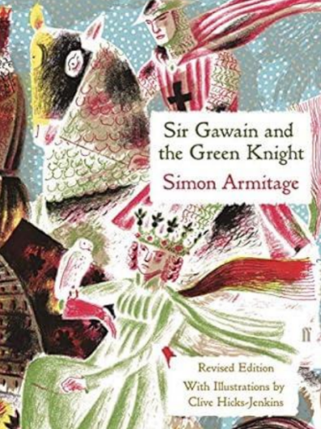**\*\*\*\*\*\*\*\*\*\*\*\*\*\*\*\*\*\*\*\*\*\*\*\***

**中文书名：《高文爵士与绿衣骑士》**

**英文书名：SIR GAWAIN AND THE GREEN KNIGHT**

**作 者：Simon Armitage**

**出 版 社：Faber & Faber**

**代理公司：PFD/ANA/Jessica**

**页 数：128页**

**出版时间：2009年3月**

**代理地区：中国大陆、台湾**

**审读资料：电子稿**

**类 型：诗歌**

**版权已授：美国、意大利、西班牙**

**内容简介：**

**某年圣诞节，一个神秘的绿衣骑士不请自来，出现在卡美洛，只有年轻且经验不足的高文爵士勇敢（或是鲁莽）地接受了他的挑战……**

《高文爵士与绿衣骑士》（*Sir Gawain and the Green Knight）*的历史可追溯至十四世纪晚期，是英语语言中最扣人心弦、神秘莫测、受人钟爱的诗歌之一。西蒙·阿米蒂奇的译本精细入微地沿袭了原作的精妙老练的风格与戏剧张力。相隔六百年，两位诗人仿佛踏入了同一片令人沉醉的风景——集物理、寓言与声学于一体——而在这场旅程中，《高文》的诗人终于找到了他真正的译者。

诗中的关键情节由英国艺术家克莱夫·希克斯·詹金斯（Clive Hicks-Jenkins）具象化，创作成一系列表现大胆、肌理丰富的丝网版画。它们与阿米蒂奇修订过的文本一并于这本书中呈现，共同构成这部非凡经典的特别版本。

**媒体评价：**

“这本书带你重温这首诗在其创作年代可能展现出的震撼与奇诡之感。这甚至可能是我见过的所有诗歌翻译中最出色的一版。阿米蒂奇简直就是为翻译这首诗而生的。”

—《卫报》（Guardian）

“阿米蒂奇精准把握了诗中的方言风韵与地域风貌，并倾注心力再现了故事的头韵体风格与强劲气势。他为我们呈现了一个活力四射、流畅自如、意气高昂的译本。”

—《纽约客》（New Yorker）

**感谢您的阅读！**

**请将反馈信息发至：版权负责人**

**Email**：**[Rights@nurnberg.com.cn](mailto:Rights@nurnberg.com.cn)**

安德鲁·纳伯格联合国际有限公司北京代表处

北京市海淀区中关村大街甲59号中国人民大学文化大厦1705室,邮编：100872

电话：010-82504106, 传真：010-82504200

公司网址：[http://www.nurnberg.com.cn](http://www.nurnberg.com.cn/)

书目下载：<http://www.nurnberg.com.cn/booklist_zh/list.aspx>

书讯浏览：<http://www.nurnberg.com.cn/book/book.aspx>

视频推荐：<http://www.nurnberg.com.cn/video/video.aspx>

豆瓣小站：<http://site.douban.com/110577/>

新浪微博：[安德鲁纳伯格公司的微博_微博 (weibo.com)](https://weibo.com/1877653117/profile?topnav=1&wvr=6)

微信订阅号：ANABJ2002

